JABUCA

PRIMEIRO MIXER

O mixer (misturador ou conversor) é um circuito que tem a finalidade de converter um sinal (modulado ou não) em outra freqüência, nosso circuito vai converter freqüências entre 7000 e 7050 kHz em uma freqüência fixa de 3759 kHz, que chamamos de Freqüência Intermediaria FI.
Para acontecer isso necessitamos de uma freqüência diferente e variável (variação de 50kHz) para misturar o sinal de entrada, então necessitamos de um VXO variando de :

Opção soma
F1(vxo) = 7000 + 3579 = 10579
F2(vxo) = 7050 + 3579 = 10629

Opção subtração
F1(vxo) = 7000 – 3579 = 3421
F2(vxo) = 7050 – 3579 = 3471

Notem que na opção subtração a resultante 3421 kHz como freqüência do VXO quando sintonizamos 7000kHz deve interferir na recepção pois a segunda harmônica de 3421 é (3421 x 2 =) 6842 só 48kHz do sinal recebido.
Ficamos com a opção de soma, que por nossa sorte é um pouco inferior a freqüência de um filtro cerâmico de FI usado em TV e FM de 10,7 MHz, e que com alguns componentes fará o serviço de controlador de freqüência do nosso VXO.

O circuito TA7358

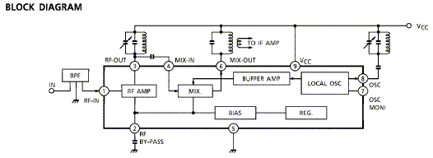
diagrama de blocos do TA7358

Como podemos observar no diagrama de blocos, o TA7358 foi desenhado para o uso como mixer em rádios portáteis para a faixa de FM (88 a 108 MHz), é alimentado de 1,6 a 6V e tem um amplificador de RF incorporado.
Nosso esquema :
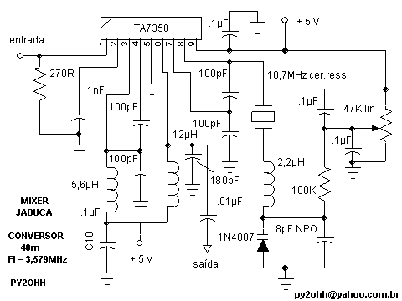
diagrama esquemático do Mixer do JABUCA

Descrição :
Entrada de sinal (40m) pelo pino 1 (Z=50 Ohms) .
Pino 2 by pass de RF, feita por um capacitor de 1nF.
Pino 3 saída do amplificador de RF sintonizada pelo indutor de 5,6µH e o capacitor de 150pF (ajustar o valor – trocar até obter máxima saída de áudio). O capacitor de 100pF entre os pinos 3 e 4 é de acoplamento de RF e bloqueio de CC.
Pino 4 entrada de sinal do mixer (polarização interna).
Pino 5 terra.
Pino 6 saída do mixer (sinal de 3579kHz) o indutor de 12µH deixa passar a CC impedindo a RF de ir para a fonte de alimentação. Uma sintonia aqui dependerá do circuito seguinte, o capacitor de .01µF bloqueia a CC e é praticamente um curto circuito para a RF.
Pino 7 emissor do transistor do circuito oscilador, os capacitores de 100pF fazem parte da realimentação do oscilador.
Pino 8 oscilador (base do transistor) aqui o ressonador cerâmico de 10,7 MHz é ligado ao indutor de 2,2µH e ao diodo 1N4007, usado aqui como diodo varicap, onde a combinação diodo varicap e bobina dessintonizam o ressonador cerâmico para freqüências inferiores (veja um tópico sobre esse ponto em: http://geocities.yahoo.com.br/py2ohh/util/Ressonadorescer.zip ). A sintonia (variação de freqüência do VXO) é feita pela variação de CC aplicada ao diodo varicap pelo resistor de 100 k Ohms e o potenciômetro de 47 k Ohms .
O ajuste da faixa coberta pelo VXO é feita com a inclusão de um capacitor em paralelo com o diodo varicap, o que veremos na parte de testes e ajustes.

Lista de peças :
1 placa de circuito impresso virgem de 15mm por 35 mm.
1 circuito integrado TA7358.
1 resistor de 270R (vermelho, roxo, marrom) 1/8 W ou mais.
1 resistor de 100k (marrom, preto, amarelo) 1/8 W ou mais.
4 capacitores de 100pF cerâmico 25V ou mais.
1 capacitor de 180pF cerâmico 25V ou mais.
1 capacitor de 1nF cerâmico 25V ou mais.
1 capacitor de 8pF NPO (de 6,8 a 8,2pF) cerâmico 25V ou mais.
1 capacitor de .01µF cerâmico 25 V ou mais.
4 capacitores de .1µF cerâmico 25V ou mais.
1 indutor de 2,2µH
1 indutor de 5,6µH
1 indutor de 12µH
1 potenciômetro linear de 47k Ohms
1 ressonador cerâmico (filtro) de 3 terminais (usar os terminais das pontas) de 10,7 MHz tipo ZTT.

Montagem
1.Cortar a placa nas medidas 15 mm por 36 mm
15mm
36mm

2. Fazer com uma serra manual dois canais eliminando somente a parte cobreada, deixando 3 faixas com 5mm de largura.

5mm

3.Colocar o circuito integrado sobre um dos lados da placa e marcar pontos para serem cortados

TA7358

4. Cortar

5. Marcar e cortar 6 ilhas com 6mm

6. Pré soldar a placa, pré soldar o integrado, soldar o integrado .

TA7358

7. Soldar o pino 5 a terra com fio nu (sobra de terminais de componentes)

TA7358

8. Soldar resistor de 270R entre pino 1 e o terra
TA7358

9. Soldar o capacitor de 1nF entre o pino2 e o terra
TA7358

10. Soldar o capacitor de 100pF de acoplamento entre os pinos 3 e 4 do TA7358
TA7358

11 Soldar o capacitor de .1µF de filtro para RF entre a primeira ilha a esquerda e o terra.
TA7358

12 Soldar o indutor de 5,6µH entre o pino3 e a primeira ilha a esquerda, soldar um capacitor de 100pF entre o pino 3 e o terra.
TA7358

13. Soldar uma ponte entre o pino 6 do integrado e a segunda ilha, o fio da ponte pode ser flexível ou rígido de sobra de terminais de componentes, neste caso retire a capa de um fio encapado e encapa o fio nu.
TA7358

14. Soldar o indutor de 12µH entre as duas ultimas ilhas a esquerda

TA7358

15. Soldar o capacitor de .01µF (saída do mixer) entre a segunda e a terceira ilha, soldar um capacitor de 180pF entre a segunda ilha e o terra
TA7358

16. Soldar os dois capacitores de 100pF um entre os pinos 7 e 8 do TA7358, outro entre o pino 7 e o terra
TA7358

17. Soldar o ressonador entre o pino 8 do TA7358 e a quarta ilha

TA7358

18. Soldar o indutor de 2,2 µH entre as ilhas 4 e 5
TA7358

19. Soldar o diodo 1N4007 entre a ilha 5 e o terra
TA7358

20. Soldar o resistor de 100k entre as ilhas 5 e 6
TA7358

21. Soldar os capacitores de desacoplamento de RF para a fonte, entre pino 9 e terra e ilha 6 e terra

TA7358

22. Soldar um fio entre a ilha 1 e o pino 9 do TA7358

TA7358

23. Soldar o potenciômetro e as entradas e saídas

Input
RF
+5V
Terra
TA7358

Testes e Ajustes do oscilador

Ligar o mixer em uma fonte de 5V ou um regulador do tipo 7805.
Girar o potenciômetro para a posição de menor tensão ligar a energia.
Colocar um pequeno fio (1m) no ponto de saída do mixer (RF).
Ouvir em um radio comercial (de radioamadores) o sinal em 15m.
O sinal deverá ficar no final entre 21158kHz (=2x10579) e 21258 (=2x10629).
Resultados no protótipo :
Sem capacitor em paralelo com o diodo 21,2 a 21,44 MHz
Com um capacitor de 56 pF 20,94 a 21,01
Com um capacitor de 10 pF 21,06 a 21,2
Com um capacitor de 8 pF 21,13 a 21,31
Com um capacitor de 4,7 pF 21,15 a 21,36

Concluímos pelo uso do capacitor de 8pF e que é possível utilizar o mesmo ressonador para um receptor superheterodino para 20m com o mesmo tipo de cristal (até um dual band seria fácil) e ainda com o dobro da freqüência cobrir os 15m com conversão direta.

A seguir o segundo conversor

